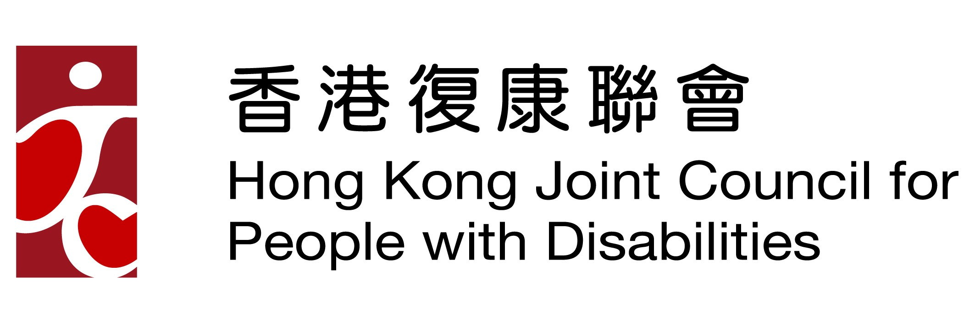 | 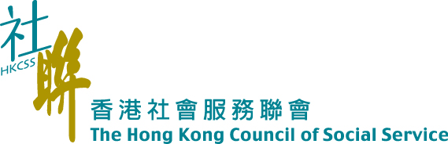 | 通訊2020年8月


政策倡議

《殘疾人及康復計劃方案》作為未來十年規劃殘疾人士服務發展的藍圖，其中策略方向之一是推動傷健共融文化，促進暢通易達的環境、交通及資訊傳達，讓殘疾人士可全面參與社會。稅務優惠等。聯會在整合業界的意見後，於2020年1月底向檢討顧問團隊提交了意見書。
就《殘疾人及康復計劃方案》有關發展口述影像的意見

為了推動本地口述影像進一步發展，視障人士服務網絡向勞工及福利局轄下康復諮詢委員會遞交有關意見書，期望在未來設立「口述影像專責小組」制訂有關發展的短、中、長期規劃及時間表，包括增加資源培訓口述影像員、對推廣口述影像發展及製作口述影像節目之機構及團體提供撥款資助及規定在政府之宣傳片及香港電台的節目中加入口述影像，讓視障人士可以平等地獲得資訊。

跟進庇護工場發放獎勵金的安排
聯會屬下殘疾人士工作及就業服務網絡於2020年4月21日與社會福利署助理署長 (康復及醫務社會服務) 舉行聯絡會議後，就有關在疫情下庇護工場發放獎勵金的特別安排與社署聯繫及跟進，而社署的康復及醫務社會服務科隨後亦諮詢相關部門，並同意在疫情期間庇護工場未能開

放，服務單位仍可發放獎勵金給學員的安排。社署續於6月中通知聯會，指社署不反對機構在全面恢復服務前可彈性處理發放獎勵金給工場學員的特別安排。

運輸署新型「電子行人過路發聲裝置」諮詢會議
視障人士服務網絡 (網絡)於2020年7月13日以網上會議形式就新型「電子行人過路發聲裝置」試驗計劃之最新發展與運輸署會面。會面中網絡向運輸署提出關於新型「電子行人過路發聲裝置」的不同關注和訴求，包括應用無線裝置在晚上啟動日間發聲模式，調節音箱角度以獲得較好音質，同步升降在同一過路處發聲裝置的音量，避免在同一音箱發出燈號聲音提示和讀出街名，以及提供合適摸讀地圖尺寸。運輸署表示未來將會在二十個不同交通狀況的路口進行新型「電子行人過路發聲裝置」測試及試驗兩個供應商的產品，並表示會積極與有關試驗計劃的承辦商探討上述意見的可行性，並適時諮詢視障人士團體的意見。

輔助就業服務(SE)、殘疾人士在職培訓計劃 (OJT)，以及陽光路上培訓計劃 (Sunnyway) 的服務

由於新冠肺炎疫情持續影響，輔助就業服務(SE)、殘疾人士在職培訓計劃 (OJT)，以及陽光路上培訓計劃 (Sunnyway) 的服務的營辦機構表示，在收生、工作實習、在職試用及成功就業率等，受到嚴重影響，以至難達FSA的要求。有見及此，聯會於2020年8月收集及整合殘疾人士工作及就業服務網絡委員的關注及建議，並將有關意見與社署商討及跟進。

安老院舍及復康院舍處理確診個案經驗分享會
自七月新型冠狀病毒爆發第三波，有安老院舍及復康院舍陸續出現確診個案，令院友及職員成為密切接觸者而需要接受隔離檢疫。社聯於2020年8月14日以網上會議形式舉行「安老院舍及復康院舍處理確診個案經驗分享會」，邀請曾有院舍確診個案的機構分享處理經驗和交流，加強不同院舍同工對遇上院舍內有確診個案時之處理及應對。

學前殘疾兒童服務網絡與社署聯絡會議
聯絡會議於8月24日進行，社署總社會工作主任陳麗珠女士與其團隊出席會議。會議討論了防疫措施及逐漸恢復服務的安排、今年升小學童因疫情影響的支援、支援有特殊需要跡象的學前幼兒試驗計劃(第一層支援服務)的服務開展，以及到校學前康復服務(OPRS)的流動中心及處所裝修工程的安排。


服務發展

「共融溝通工作坊 - 與殘疾人士溝通技巧講座」

聯會繼續應香港郵政的邀請，於2020年6月5日為其屬下約15位員工舉辦一天的「與殘疾人士及少數族裔人士溝通技巧」講座。聯會邀得香港盲人輔導會、香港聾人福利促進會、香港傷健協會、新生精神康復會及香港聖公會麥理浩夫人中心擔任嘉賓講者，分享與殘疾人士及少數族裔人士的溝通技巧。


組織發展

截至2020年8月底，聯會共有167個會員，包括：
基本會員93
普通會員44
個人會員30

如各會員對殘疾人士復康工作有任何意見及建議，歡迎透過電話、傳真及電郵與我們聯絡。
復康聯會秘書長/社聯總主任(復康)：郭俊泉
主任(復康)： 鄧家怡 黃美芬 朱健滔 項目主任: 謝蕙霞 陳佑嘉

如各會員對殘疾人士復康工作有任何意見及建議，歡迎透過電話、傳真及電郵與我們聯絡。
復康聯會秘書長/社聯總主任(復康)：郭俊泉
主任(復康)： 鄧家怡 黎狄慈 朱健滔 項目主任: 謝蕙霞 陳佑嘉

如各會員對殘疾人士復康工作有任何意見及建議，歡迎透過電話、傳真及電郵與我們聯絡。
復康聯會秘書長/社聯總主任(復康)：郭俊泉
主任(復康)： 鄧家怡 黎狄慈 朱健滔 項目主任: 謝蕙霞 陳佑嘉

